**Категория**: Образование

**Краткое** **описание**: Приложение, реализованное для трех видов пользователей: студентов, преподавателей и министерства. Для каждой роли предусмотрена своя функциональность.

**Основное описание:**

Особенности и функции, которыми обладает приложение:

☑️ **Роль «Министерство»: При входе от данной роли, пользователю предоставляется возможность редактирование, удаления и добавления новых записей университетов, студентов и университетов.**

☑️ **Роль «Преподаватель»**: При входе от роли преподавателя осуществлен поиск студентов. При нахождении студентов выводится полная информация о нём.

☑️ **Роль «Студент»**: При входе от роли студента осуществлен поиск университетов. При нахождении университета выводится полная информация о студенте.

**Управление**

На экране авторизации пользователю необходимо выбрать роль, зарегистрироваться и войти. В соответствии с выбранной ролью, имеются три хода действий:

1. РОЛЬ МИНЕСТЕРСТВА: В нижней части экрана предоставлено меню для удобной навигации между экранами. Так же в верхней части экрана предоставлена кнопка для добавления новой записи в списке. Под кнопкой предоставлен сам список (университеты, студенты, преподаватели. В соответствии с выбранным экраном).
2. РОЛЬ ПРЕПОДАВАТЕЛЯ: На экране предоставлено поле для ввода и кнопка для поиска студентов. В поле необходимо ввести ФИО студента и нажать на кнопку «Поиск». Программа выдаст студента с соответствующим ФИО.
3. РОЛЬ СТУДЕНТА: На экране предоставлено поле для ввода и кнопка для поиска университетов. В поле необходимо ввести название университета и нажать на кнопку «Поиск». Программа выдаст университет с соответствующим названием.

**Информация**

**Возрастной рейтинг:** 16+

**Платформы**: Android Studio

**Поддержка авторизации:** Да

**Локализация:** Отсутствует

**Ориентация экрана**: книжная

**Дата выхода:** 29.12.2024

**Облачные сохранения:** Нет

**Скрин-шоты экранов**:

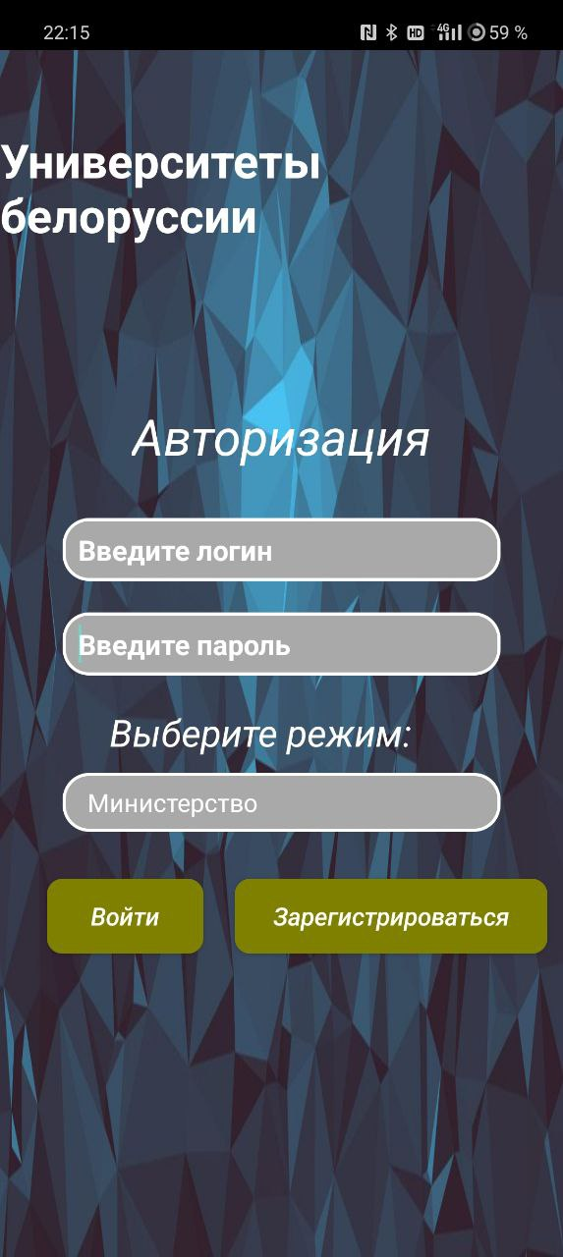

***Рис. 1*** *Экран для входа в приложение*

|  |  |  |
| --- | --- | --- |
|  |  |  |

***Рис. 2,3,4*** *Вход от роли министерства*

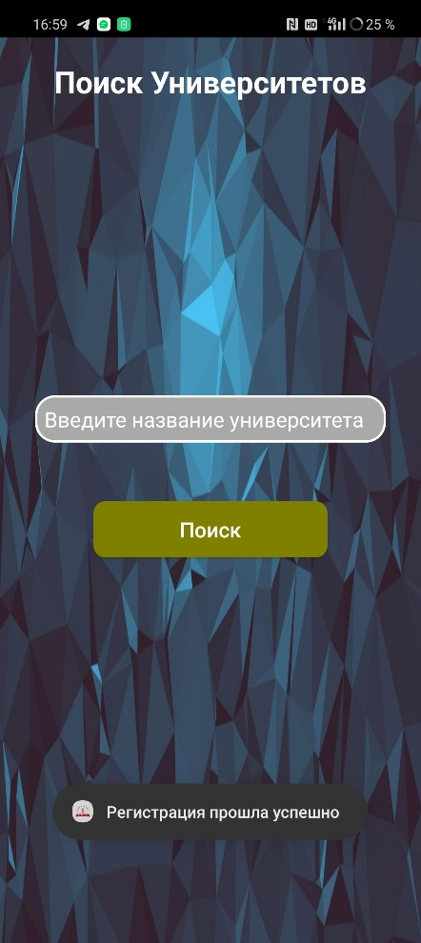

***Рис. 5*** *Вход от роли студента*

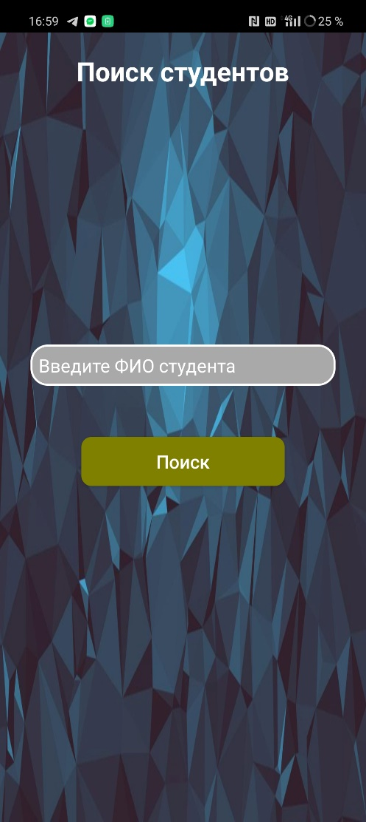

***Рис. 6*** *Вход от роли преподавателя*